ФЕДЕРАЛЬНОЕ ГОСУДАРСТВЕННОЕ БЮДЖЕТНОЕ ОБРАЗОВАТЕЛЬНОЕ УЧРЕЖДЕНИЕ ВЫСШЕГО ОБРАЗОВАНИЯ

«ПЕТЕРБУРГСКИЙ ГОСУДАРСТВЕННЫЙ УНИВЕРСИТЕТ ПУТЕЙ СООБЩЕНИЯ ИМПЕРАТОРА АЛЕКСАНДРА I»

Факультет «Автоматизация и интеллектуальные технологии»

Кафедра «Информационные и вычислительные системы»

Лабораторная работы № 1

Исследование алгоритмов поиска

По дисциплине:

«Архитектура вычислительных систем»

Выполнил студент

группы ИВБ-911

Андерсон Р.В.

Проверил

Забродин А.В.

Санкт-Петербург

2023 год

**Задание**

1. Установить nasm

2. Настроить работу с Git

3. Написать теĸст программы, ĸоторый будет выводить строĸу "Hello, "

4. Оттранслировать полученный теĸст программы в объеĸтный файл

5. Выполнить ĸомпоновĸу объеĸтного файла и запустите исполняемый файл

6. Запушить свои изменения в свой fork репозиторий на GitHub .

7. Создать Pull Request в оригинальный репозиторий на GitHub

**Результат выполнения работы**  
  
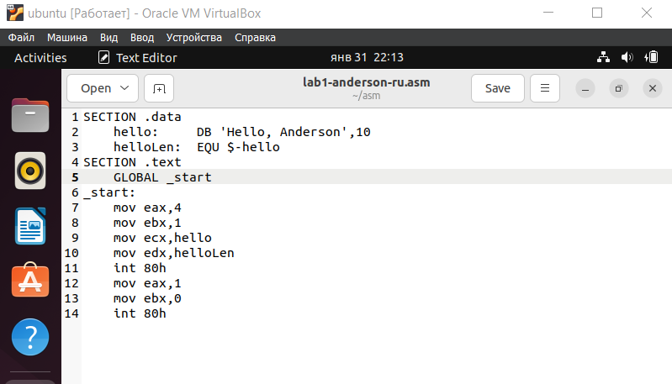

Рисунок 1 — Код программы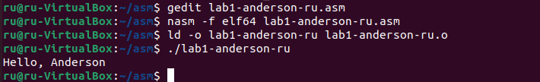

Рисунок 2 — Результат работы программы